**O’zbekiston Respublikasi Mudofaa Vazirligi**

**Axborot Kommunikatsiya Texnologiyalari va**

**Aloqa Harbiy Insituti**

**“Kiberxavfsizlik” fakulteti**

**“Tarmoq va axborot tizimlar xavfsizligi”**

**kafedrasi**

**“Python dasturlash tili”**

**fanidan**



**Mustaqil ish**

**Bajardi:** Kursant Muhiddinov Husan

**Tekshirdi:** QK xizmatchisi Sapayev Sh

**Toshkent-2024**

**6-variant**

1. Shaxmat doskasining ikkita turli (x1, y1), (x2, y2) koordinatalari berilgan (1-8 oraliqda yotuvchi butun sonlar). Jumlani rostlikka tekshiring: “Farzin bir yurishda bir maydondan ikkinchisiga o’ta oladi”.
2. n butun soni va a haqiqiy soni berilgan (n>0). Bir sikldan foydalanib a ning 1 dan n gacha bo’lgan barcha darajalarini chiqaruvchi dastur tuzilsin.
3. Satr berilgan. Shu satr belgilari orasiga bittadan probel qo’yilgan satr hosil qiluvchi va ekranga chiqaruvchi dastur tuzilsin. Kiritilgan satrda probel yo’q deb qabul qilinsin.

**Javoblar:**

1. **misol:**

**def Farzin(x1, y1, x2, y2):**

**dx = abs(x2-x1)**

**dy = abs(y2-y1)**

**return (dx==2 and dy==1) or (dx==1 and dy==2)**

**x1, y1 = 3, 4**

**x2, y2 = 5, 5**

**if Farzin(x1, y1, x2, y2):**

**print("Rost")**

**else:**

**print("Yolg'on")**

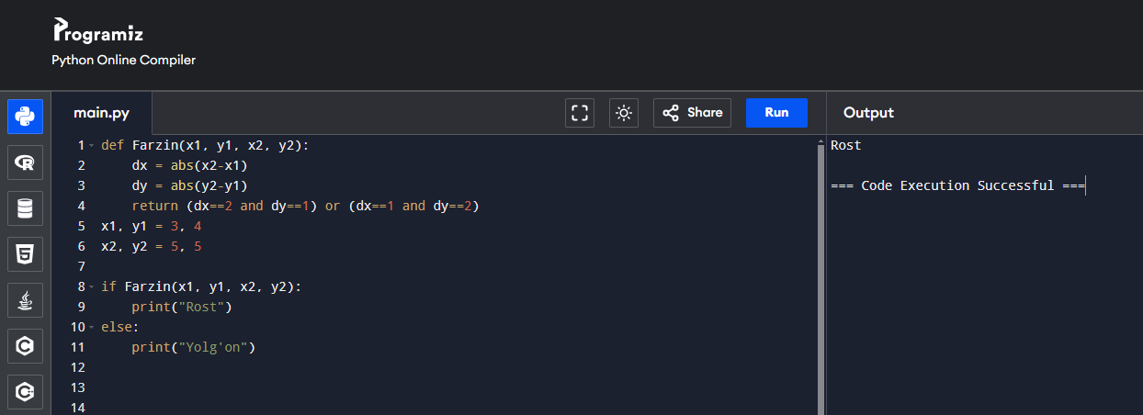

1. **Misol:**

**def daraja(n):**

**for i in range(1, n+1):**

**print(f"Daraja {i}: {a**i}")**

**n = int(input("Musbat n sonini kiriting: "))**

**a = float(input("a haqiqiy sonini kiriting: "))**

**if n>0:**

**daraja(n)**

**else:**

**print("0 dan katta musbat son kiriting.")**

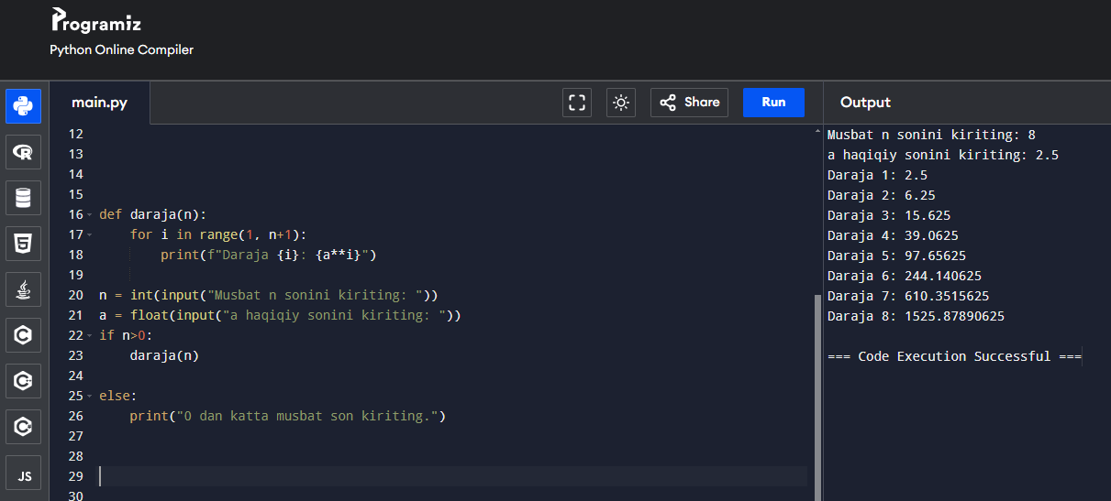

1. **Misol:**

**def probel(string):**

**pro = ' '.join(string)**

**return pro**

**user = input("satr kiriting: ")**

**print(probel(user))**

